참고사이트

<https://blog.naver.com/junjun1971/222205340095>

======================================================================

<https://nodejs.org/ko/>

node js LTS 버전 다운로드

<https://code.visualstudio.com/>

Visual Studio Code 다운로드

vscode 개인세팅(생략가능)

<https://docs.google.com/document/d/1oMkLjRdLhR1Gtxyiq7rMY0aKBrrhgOTFFUDeq_shHkM/edit>

======================================================================

노드 js를 다운받으면 npm명령어를 사용할 수 있습니다.

npm명령어로 expo를 설치합니다.

**cmd명령어**

npm install --global expo-cli



expo명령어를 통해 프로젝트를 만들어줍니다.

expo init ‘project명’

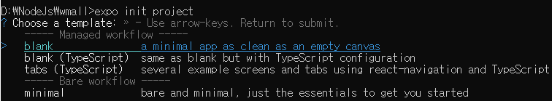

blank를 체크해주면됩니다.

만든 프로젝트로 들어가줘야합니다.

cd ‘project명’

expo tool 다운로드

expo install react-native-webview

expo install expo-permissions

완료 후 vscode로 해당 프로젝트를 열어줍니다.

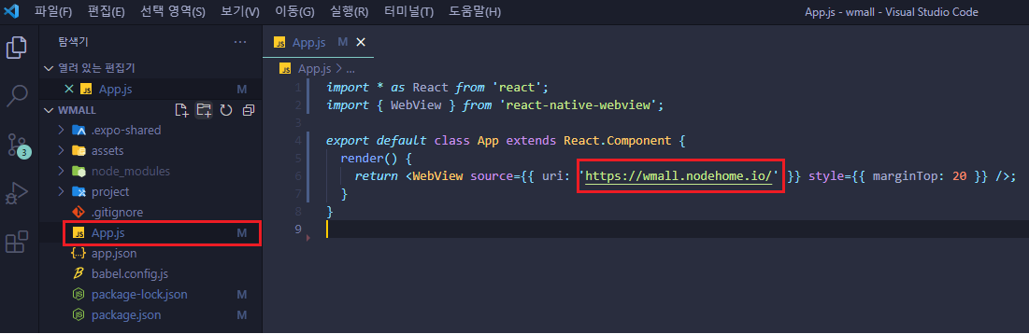

app.js를 아래코드로 바꿔주고, 빨간색박스에 앱의 content역할을 할 url을 입력해 줍니다.

EXPO는 우리가 완성되면 갖게될 어플리케이션을 미리 확인하고 테스트를 할 수 있습니다.

우리의 스마트폰으로 테스트를 위해 준비할 준비물 :

아이폰 : App Store - Expo Go 다운로드

안드로이드 : Play 스토어 - Expo 다운로드

CTRL + SHIFT + ` 를 통해 터미널을 켜주고 npm start 를 입력합니다.

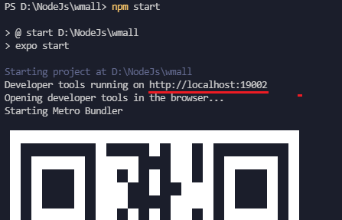

해당 주소(빨간줄)로된 URL창이 새로 열리는데, 왼쪽 하단의 qr코드나, vscode 콘솔창의 qr코드를 찍으시면 됩니다.

안드로이드의경우 어플에 들어가 Scan Qr Code를 통해 해당 큐알을 찍으면 아래 게이지바가 진행되며, 아이폰은 카메라로 QR을 찍어 어플에 들어가면 게이지바가 진행됩니다.

게이지가 완료되고 다시한번 QR을찍으면 정상적으로 어플리케이션의 모습을 미리 보실 수 있습니다.

*테스트를 진행후 AFK를 만들예정이면 .expo폴더를 지워준다.(connect 오류 방지)

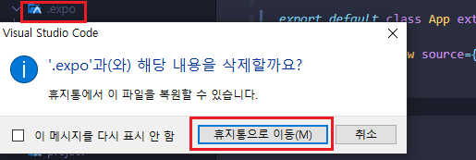

======================================================================

AFK로 만들기

사전작업

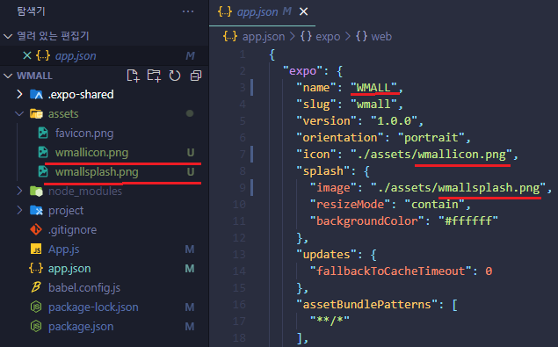

icon.png는 앱 모양이 될 사진이며 권장사이즈는 1024 * 1024입니다. 사이즈가 너무작거나 너무크면 빌드할때 애러가 발생됩니다.

splash.png는 앱을 터지하고 나서 잠시동안 나타나는 화면을 뜻합니다. 권장사이즈는 1242 * 2436 입니다.

두 이미지 모두 PNG만 가능하며, JPG로 업로드했을때 빌드시 애러가 발생됩니다.

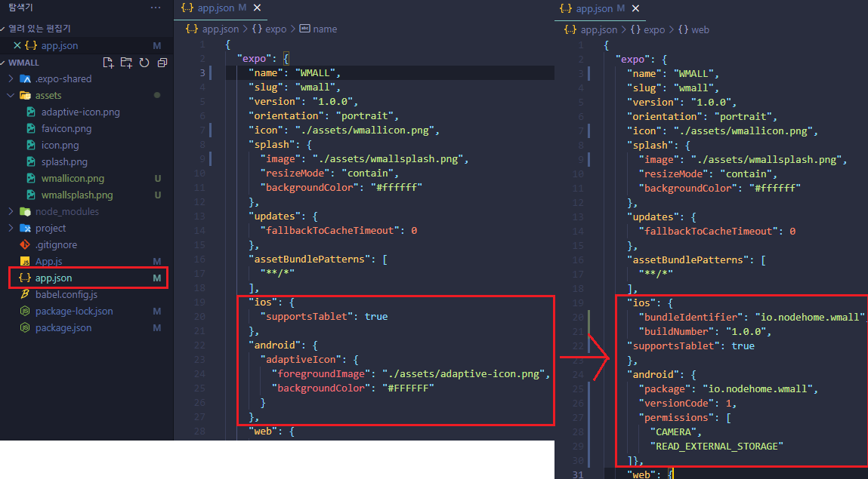

ios와 안드로이드 부분을 아래 코드로 교체해줍니다.

"ios": {

"bundleIdentifier": "원하는 패키지명(ex com.javalec.ex)",

"buildNumber": "1.0.0",

"supportsTablet": true

},

"android": {

"package": "원하는 패키지명(ex com.javalec.ex)",

"versionCode": 1,

"permissions": [

"CAMERA",

"READ_EXTERNAL_STORAGE"

]},

(안드로이드의 경우 카매라와 앨범 접근 권한까지만 설정 진행함)

이제 모든 코드 작업은 끝났고 afk로 변환하기 위한 빌드만 진행하면 됩니다.

빌드를 하기 위해선 expo 회원가입이 먼저 필요합니다.

<https://expo.io/>

signup을통해 간단하게 회원가입 진행

expo build:android



위와같이 애러가 나온다면, 보안정책 설정이 필요합니다.

windows PowerShell 프로그램을 관리자 권한으로 실행

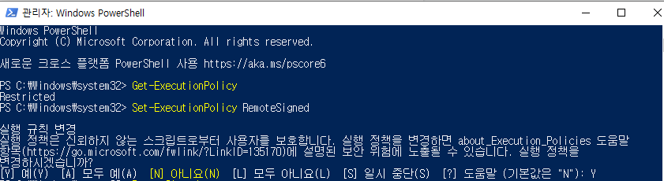

권한이 RemoteSigned라고 나오지 않으면 보안정책 설정이 필요합니다.

Set-ExecutionPolicy RemoteSigned

입력 후 Y

expo build:android



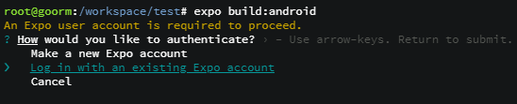

방향키로 이미 아이디가 있다는 선택지를 가고 엔터를 쳐줍니다.



아이디 비번 입력 후 엔터

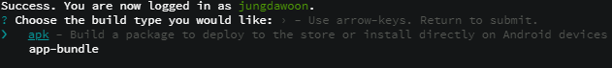

apk를 만드는것이므로 apk선택 후 엔터

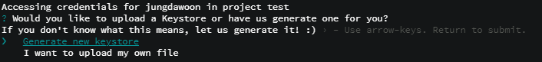

진행중에



이런식으로 링크가 나오는데 여기서 진행과정을 확인할 수 있으며, 완료되면 apk다운로드가 가능하다.

마지막으로 generate new keystore 선택후 기다려주기만 하면 됩니다. (약20분~30분 걸렸음.)

<https://expo.io/accounts/jungdawoon/projects/test/builds>

에서 본인의 프로젝트를 선택한 후

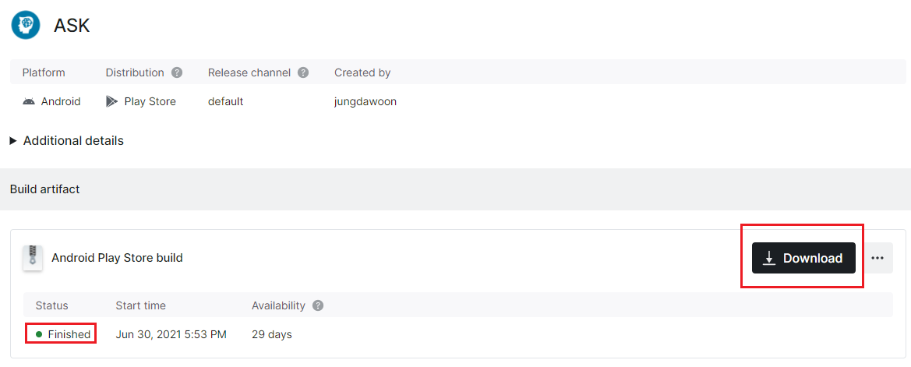

다운로드하게되면 어플을 다운받을 수 있는 apk가 완성됩니다.